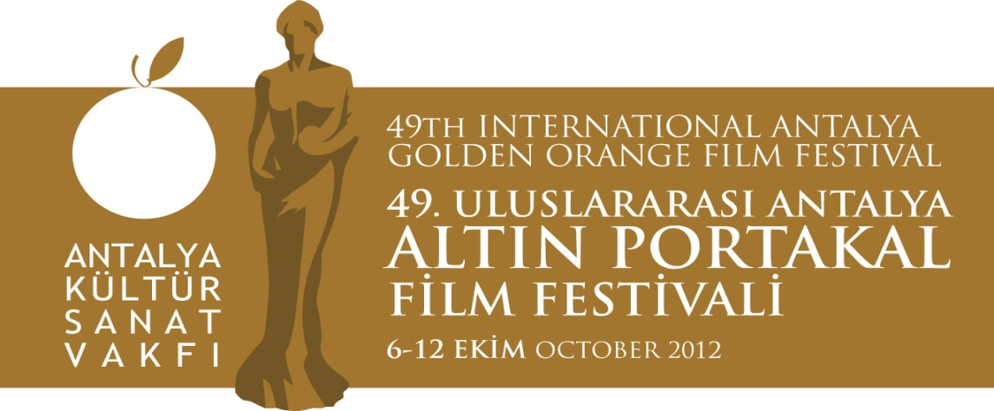
20. 09. 2012
BASIN BÜLTENİ

Altın Portakal’da Uluslararası Yarış Başladı

Antalya Büyükşehir Belediyesi&Antalya Kültür Sanat Vakfı (AKSAV) işbirliğiyle 6-12 Ekim 2012 tarihleri arasında düzenlenecek 49. Uluslararası Antalya Altın Portakal Film Festivali’nde başkanlığını usta Macar yönetmen István Szabó’nun yapacağı Uluslararası Uzun Metraj Film Yarışma’sına seçilen filmler belli oldu.
Altın Portakal’da bu yıl uluslararası uzun metraj film yarışmasında 10 film yarışacak. Uluslararası dalda yarışacak filmlerin Antalya’ya gelen yönetmen ve oyuncuları da gala gösterimlerinde sinemaseverlerle birlikte olacak.
49. Festivalin uluslararası uzun metraj film yarışmasında;
Macar yönetmen Krisztina Deák'ın son filmi "Aglaya-Aglaja", İranlı yönetmen Khosro Masoumi’nin son filmi “Bear-Ayı”, Sırp yönetmen Miroslav Momcilovic’in “Death Of A Man In Balkans – Balkanlarda Herhangi Bir Adamın Ölümü”, Gürcü yönetmen Rusudan Chkonia’nın ilk uzun metrajlı çalışması “Keep Smiling-Gülümse”, Rus yönetmen Alexey Mizgirev’in “The Convoy-Konvoy”, İsrailli ünlü oyuncu Hiam Abbas’ın ilk kez yönetmen koltuğunda oturduğu “Inheritance-Miras”, genç yönetmen Emily Atef’in son çalışması “Kill Me-Öldür Beni”, Romen yönetmen Silviu Purcărete’nin “Somewhere In Palilula-Palilula Diye Bir Yer”, Türkiye’den Erdal Rahmi Hanay’ın “Saba-Saba” ve Polonyalı yönetmen Maciej Żak’ın “Supermarket-Süpermarket” adlı filmleri yer alıyor.
Antalya Altın Portakal Film Festivali Uluslararası Uzun Metraj Film Yarışması; Asya, Avrupa ve Ortadoğu ülkelerinden özgün bir dil geliştirmeyi başarmış, sinemaya farklı bakış açıları getirebilen yeni yetenek ve isimlerin keşfini hedeflemektedir.

Daha iyi bir yaşam için

Uluslararası dalda yarışacak "Aglaya-Aglaja", Macar yönetmen Krisztina Deák'ın son filmi. Filmde, Romanya’da sirkte yaşayan bir ailenin 1980’li yıllarda daha iyi bir yaşam için batıya kaçmasıyla başlayan öyküsü anlatılıyor. "Aglaya-Aglaja"nın müziği, Krzysztof Kieslowski'nin filmleri için yaptığı besteleriyle tanınan Zbigniew Preisner'a ait.

Fragman: https://vimeo.com/album/2076064/video/49696458

Altın Kadeh ödüllü ‘Ayı’

Uluslararası yarışmada yer alan “Bear-Ayı”, Khosro Masoumi’nin son filmi.
Film, 2012 Shangai Film Festivali’nde en iyi film dalında Altın Kadeh ödülüne değer görüldü. “Bear – Ayı” filminde, savaşta öldüğü sanılan bir adamın yıllar sonra evine dönmesi; karısını bir başka adamla evlenmiş olarak bulması anlatılıyor.

Fragman: https://vimeo.com/album/2076064/video/49456099

Balkanlarda herhangi bir adamın ölümü

Miroslav Momcilovic’in “Death Of A Man In Balkans – Balkanlarda Herhangi Bir Adamın Ölümü” adlı filmi, 47. Karlovy Vary Film Festivali’nde Forum of Independents bölümünde Independent Camera Award ile ödüllendirildi. 25. Avrupa Film Ödülleri için Avrupa Film Akademisi tarafından belirlenen 46 adaydan biri olarak belirlenen “Death Of A Man In Balkans – Balkanlarda Herhangi Bir Adamın Ölümü”, bilgisayarının web kamerası açıkken intihar eden bir adamın ölümünden sonra yaşananları anlatıyor. Filmde, Balkan ülkelerinde yaşayanların siyasi otorite ile ilişkileri; yönetim – yönetilen ilişkisinde uygulanan çifte standart ele alınıyor.

Fragman: https://vimeo.com/album/2076064/video/49460133

Ödüllendiren baskı

Genç Gürcü yönetmen Rusudan Chkonia’nın ilk uzun metrajlı çalışması Fransa - Lüksemburg ortak yapımı “Keep Smiling-Gülümse”, 2012 Venice Days’de gösterildi ve ilgiyle karşılandı. Filmde, 25 bin dolarlık para ödülü olan, sadece annelerin katıldığı özel bir güzellik yarışmasının öyküsü anlatılıyor. Çoğunluğu alt sınıftan gelen kadınlar arasındaki ilişkiler ödül yüzünden bozulmaya başlarken, yarışmanın sorunsuz geçmesini isteyen yapımcıların kadınlar üzerindeki baskıları da artmaktadır.

Fragman: https://vimeo.com/album/2076064/video/49456103

Berlin’den Antalya’ya ‘Konvoy’

Yönetmenliğini Alexey Mizgirev’in yaptığı “The Convoy-Konvoy”, 2012 Kinotavr Film Festivali’nde başrol oyuncusu Azamat Nigmanov’a En İyi Erkek Oyuncu ödülü kazandırdı. Dünya prömiyerini Berlin Film Festivali’nde yapan“The Convoy-Konvoy”da, kızının ölümünden kendini sorumlu tutan ve bu nedenle bunalıma giren bir komutanın öyküsü ele alınır. Komutan, Moskova sokaklarında bir kaçağın ve kayıp bir miktar paranın peşinde koşmaktadır.

Fragman: https://vimeo.com/album/2076064/video/49472237

Hiam Abbas yönetmen koltuğunda

“Limon Ağacı”, “Miral” ve “Unutma Beni İstanbul” gibi yapımlardaki performanslarıyla Türk izleyicisinin yakından tanıdığı ünlü oyuncu Hiam Abbas’ın ilk kez yönetmen koltuğunda oturduğu “Inheritance-Miras”, 2012 Venice Days’de gösterime girdi. Kuzey Celile’de kızlarından birini evlendiren Filistinli bir ailenin öyküsünün işlendiği filmde, savaşın gölgesinde gerçekleştirilen düğün töreninde aile bireylerinin çatışmaları ele alınıyor.

Fragman: https://vimeo.com/album/2076064/video/49456101

Emily Atef’in son çalışması

Nürnberg Türk-Alman Filmleri Festivali’nin uzun metraj film yarışması bölümünde yer alan “Kill Me-Öldür Beni”, genç yönetmen Emily Atef’in son çalışması.
Alés Film Festivali, Uluslararası Cretéil Kadın Filmleri Festivali ve Seattle Film Festivalleri’ne de katılan film, hayatına son vermek isteyip de buna bir türlü cesaret edemeyen Adele ve hapishaneden kaçıp bir çiftlikte saklanan Timo’nun öyküsünü anlatıyor.

Fragman: https://vimeo.com/album/2076064/video/49456104

Çocuksuz kasabada çocuk doktoru olmak

Romen yönetmen Silviu Purcărete’nin Karlovy Vary East of West bölümünde yarışan filmi “Somewhere In Palilula-Palilula Diye Bir Yer” 60’ların Romanya’sına ışık tutar. Filde, yeni mezun olmuş çocuk doktoru Serafim’in hiç çocuğun olmadığı bir kasabaya atanmasıyla başlayan ilginç öyküsü ele alınıyor.

Fragman: https://vimeo.com/album/2076064/video/49462033

Aşkın mecazı ‘Saba’

Türk yönetmen Erdal Rahmi Hanay’ın makam üçlemesinin ikinci filmi olan “Saba-Saba”, mecazi ya da ilahi aşkı simgelemeyen, derin hüzün ve pişmanlık içeren makamdan esinlenilerek siyah beyaz olarak çekildi. Filmde, yönetmenin tanık olduğu bir öyküden yola çıkılıyor. Yılın altı ayı karla kaplı bir Anadolu kasabasında 22 yıl önce geçen olayı konu edinen film, 22 yıl önceki gerçek mekanlarında tamamlandı.

Fragman: https://vimeo.com/album/2076064/video/49747247

Yeni Polonya’ya hoş geldiniz!

Maciej Żak’ın günümüz Polonyası’na ayna tutan “Supermarket-Süpermarket” adlı filminde, üvey babasının baskısıyla bir markette güvenlik görevlisi olarak çalışan bir gencin Noel arifesinde bir müşteriyi hırsızlıkla suçlaması sonrasında gelişen olaylar anlatılıyor. “Supermarket-Süpermarket”, Gdynia Film Festivali’nin yarışma filmleri arasında yer aldı.

Fragman: https://vimeo.com/album/2076064/video/49472236

Sonuç 12 Ekim’de açıklanacak
Usta Macar yönetmen István Szabó’nun başkanlığında; aralarında Fransız yapımcı Claudie Ossard, Türk sinema oyuncusu Belçim Bilgin, Rotterdam Medya Fonu Başkanı Jacques van Heijningen, Türk sinema oyuncusu Cem Özer, Polonyalı sinema yazarı Barbara Hollender’in bulunduğu Uluslararası Jüri, yarışmaya katılan 10 film arasından En İyi Film ödülünü belirleyecek.
49. Festivalin uluslararası uzun metraj film yarışmasında birinciliğe değer görülen filmin yapımcısına ödülü 12 Ekim’de düzenlenecek Kapanış ve Ödül Töreni’nde sunulacak.
Bilgilerinize sunar, iyi çalışmalar dileriz.

www.altinportakal.org.tr
twitter.com/49altinportakal
facebook.com/altinportakalfilmfestivali
vimeo.com/altinportakal
gplusid.com/altinportakal

Akgün Keskin Sakarya
Antalya Büyükşehir Belediyesi ve
AKSAV Basın Danışmanı

Detaylı bilgi için:
Esin Tatlav
Tel: 0 212 297 60 32 – 0530 497 91 97
E-mail : esin.tatlav@aksav.org.tr
Yeliz Palak
Tel: 0 212 297 60 32 – 0530 222 49 34
E-mail : yeliz.palak@aksav.org.tr
Mustafa Koç
Tel: 0242 238 54 44 – 0533 563 82 69
E-mail :info@aksav.org.tr,
basin@aksav.org.tr

